

Manual do Programa Especial de Regularização Tributária PERT

## Versão – Dezembro/2024

SUMÁRIO

SUMÁRIO 2

1. PERT-SN 4
   1. Acesso via Portal do Simples Nacional 4
   2. Acesso via E-CAC da RFB 5
2. Requisitos Tecnológicos 5
3. Funcionalidades do Aplicativo 6
   1. Pedido de Parcelamento 6
   2. Emissão de Parcela 11
   3. Antecipação de pagamento 12
   4. Consulta Pedidos de Parcelamento 15
   5. Desistência do PERT-SN 16
4. Desistência do parcelamento anterior 18
5. Retirada de limitação e simultaneidade de parcelamentos 18
6. PERT- MEI 19
   1. Acesso via Portal do Simples Nacional/MEI 19
   2. Acesso via E-CAC da RFB 20
   3. Pedido de Parcelamento 20
   4. Emissão de Parcela 28
   5. Consulta Pedidos de Parcelamento 29
   6. Desistência do PERT-MEI 29
7. Perguntas e Respostas 31
   1. Como aderir ao PERT? 31
   2. Quais são as modalidades do PERT? 32
   3. Como foi realizada a adesão ao PERT de débitos de Simples Nacional ou de Simei em cobrança na RFB? 32
   4. Posso solicitar a adesão ao PERT a qualquer tempo? 33
   5. Quais débitos poderiam ser incluídos no PERT? 33
   6. Já tinha um pedido de parcelamento ativo. Poderia desistir desse parcelamento e aderir ao PERT? 33
   7. Como foi a consolidação do PERT (para débito na RFB)? 34
   8. Qual foi o prazo para pagamento da primeira parcela e das subsequentes (para débito na RFB) ? 34
   9. Fiz a adesão ao PERT e não paguei a primeira parcela no vencimento. Posso emitir novo DAS? 34
   10. O que aconteceu se a empresa efetuou o pagamento da primeira parcela, mas não recolher as demais? 35
   11. Sou MEI e estava tentando fazer a adesão ao PERT, mas verifiquei que os débitos de 2017 não estavam sendo apresentados. O que pode ser? 35
   12. Os valores das parcelas sofrem alguma atualização mensal? 35
   13. Como faço para emitir o DAS da parcela, consultar os débitos parcelados ou fazer a desistência do pedido (para débito na RFB)? 36
   14. Posso desistir de pedido já validado, que está na situação “em parcelamento”, e fazer novo pedido (para débito parcelado na RFB)? 36
   15. O parcelamento pode ser rescindido? Em quais situações? 36
   16. Qual a diferença entre não validação, cancelamento e rescisão? 36
   17. Fiz a adesão em junho/2018. Minha dívida consolidada de simples nacional foi de R$ 4.994,87. Optei pela modalidade “em até 145 parcelas”, mas no recibo de adesão constou apenas 1 parcela de entrada e o saldo restante em 12 parcelas. Está correto (para débito parcelado na RFB)? 37

# PERT-SN

## Acesso via Portal do Simples Nacional

Acesse o Portal em <https://www8.receita.fazenda.gov.br/SimplesNacional/Default.aspx> Clique na imagem que indica os serviços do Simples Nacional:



Em seguida, efetue o login com CNPJ, CPF do responsável e Código de Acesso:

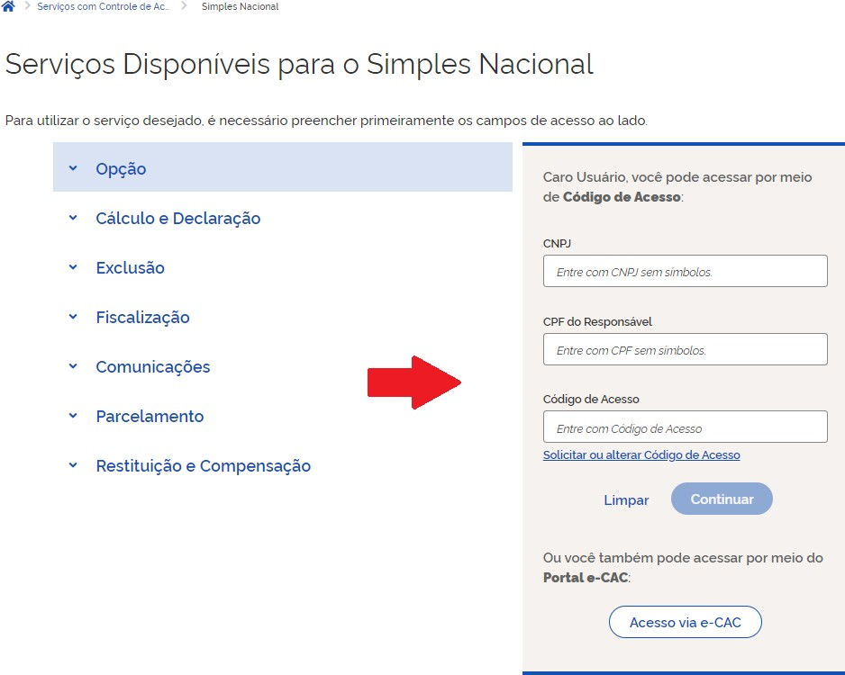

Clique no menu Parcelamento e selecione **Programa Especial Regularização Tributária - PERT-SN.**



**IMPORTANTE!**

Para gerar ou alterar o código de acesso usado no Portal do Simples Nacional, acesse: <https://www8.receita.fazenda.gov.br/SimplesNacional/controleAcesso/GeraCodigo.aspx>

## Acesso via E-CAC da RFB

No Portal do Simples, clique em Acesso via e-CAC (ver figura anterior) ou acesse o endereço <https://cav.receita.fazenda.gov.br/autenticacao/login/index> e em “Entrar com gov.br.

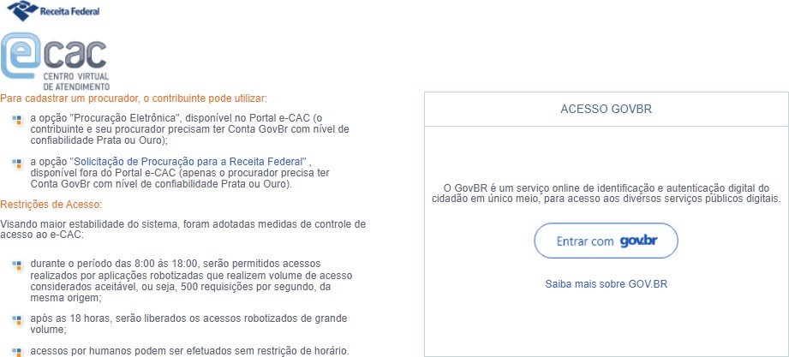

Para mais informações sobre o acesso **gov.br**, clique em “Saiba mais sobre o GOV.BR”.



**IMPORTANTE!**

Se acessar o **e-CAC** como **pessoa física, ou como procurador digital**, clique no canto superior direito da tela inicial do Portal e-CAC em “**Alterar perfil de acesso**”, para acessar como “**Responsável Legal do CNPJ perante a RFB**”. Informe o CNPJ e clique em **alterar**.

Acesse o menu **Simples Nacional** e clique em **Programa Especial de Regularização Tributária - PERT-SN**

## Requisitos Tecnológicos

O aplicativo está habilitado para os seguintes navegadores:

* Explorer 9.0 Internet ou superior (deverá ser acessado o modo de compatibilidade);
* Google Chrome, a partir da versão 44.0.2403;
* Navegadores baseados no Mozilla 5.0 (Firefox 2.0 e Netscape 8.0) ou versões posteriores.

# Funcionalidades do Aplicativo

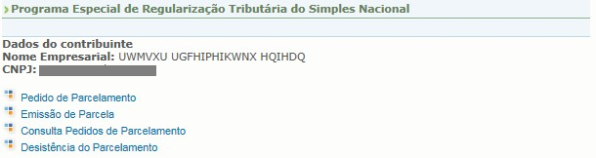

## Pedido de Parcelamento



**IMPORTANTE!**

A opção Pedido de Parcelamento só ficou disponível até 09/07/2018, data limite para adesão. As informações a seguir foram mantidas para preservação do histórico.

A mensagem de alerta abaixo aparecia antes da negociação e ressaltava a necessidade de desistência prévia de parcelamentos anteriores, bem como de eventuais recursos administrativos e/ou judiciais, para a inclusão dos respectivos débitos no PERT-SN.

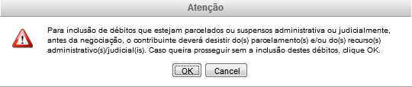

Se não houvesse débitos em situação a ser parcelada, o sistema apresentava a seguinte mensagem:

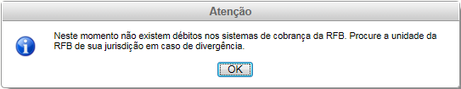

Na tela do pedido eram apresentadas as seguintes informações:

* + - Relação dos débitos recuperados: eram relacionados todos os débitos de Simples Nacional, até o período de apuração (PA) 11/2017, existentes nos sistemas de cobrança da RFB, em valores originais e atualizados para o mês da negociação;
    - Valor total da dívida consolidada na data do pedido;
    - Cálculo da entrada, correspondente a 5% da dívida consolidada, o número de parcelas da entrada e o valor das parcelas da entrada;
    - Demonstrativo do valor estimado do saldo restante da dívida consolidada, após o pagamento da entrada (95% da dívida consolidada);
      * Opções de pagamento do saldo restante (parcela única, em até 145 parcelas ou em

até 175 parcelas).

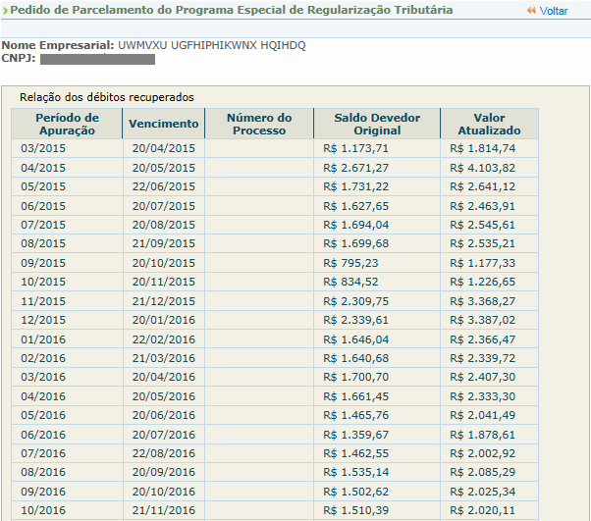

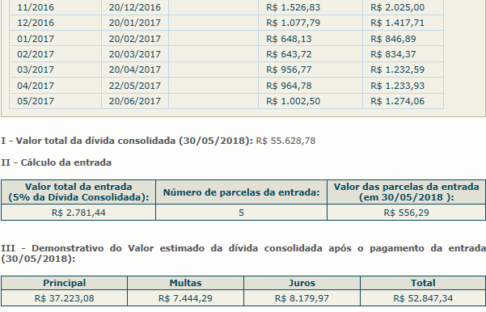

No item IV, o contribuinte selecionava umas das opções para pagamento do saldo da dívida, após o pagamento do valor de entrada.

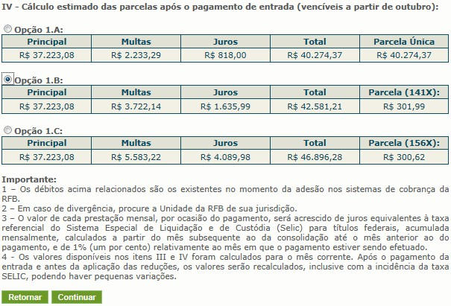



**IMPORTANTE!**

O aplicativo calculava a quantidade de parcelas de forma automática, de acordo com a modalidade escolhida pelo contribuinte, considerando o maior número de parcelas possível, respeitado o valor mínimo da parcela, ou seja, não foi permitido ao contribuinte escolher o número de parcelas. Esta regra também valia para a quantidade de parcelas da entrada.

O valor mínimo da parcela é de R$ 300,00 para débitos de Simples Nacional e de R$ 50,00 para débitos do Simei.

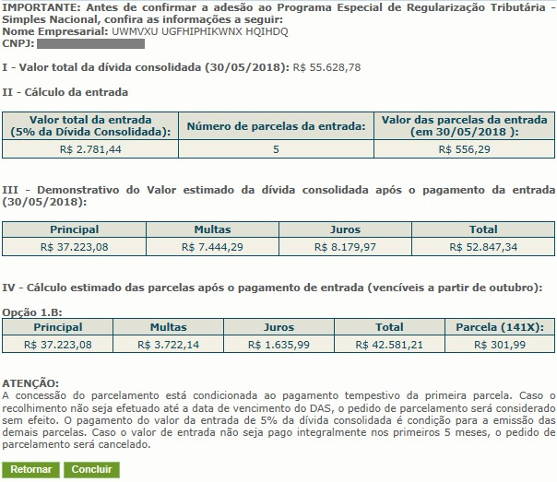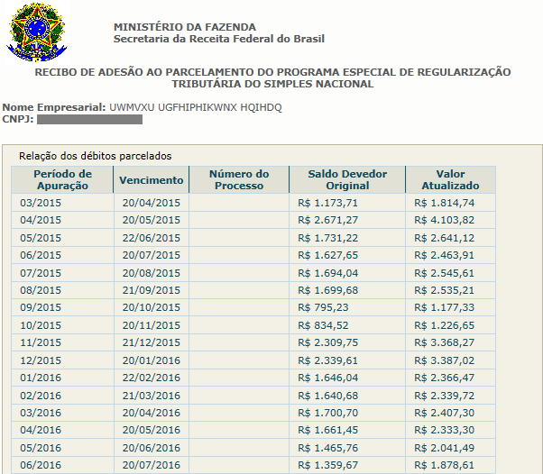

Após clicar em , era apresentado o Recibo da Adesão:

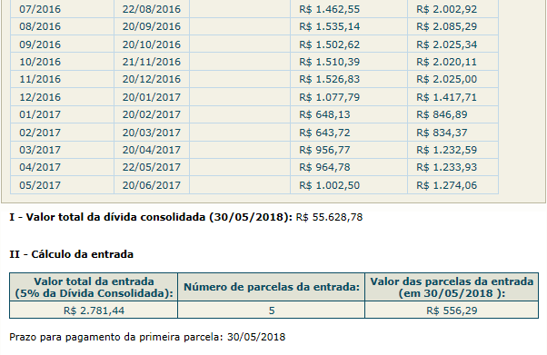

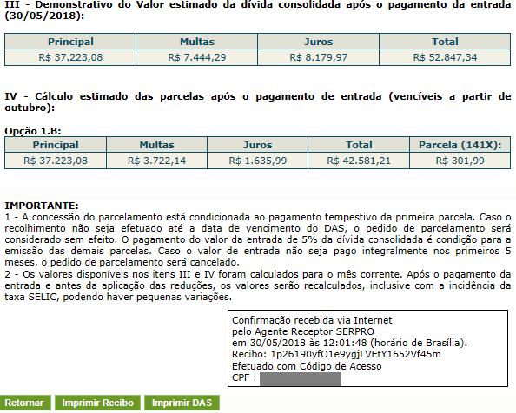

O aplicativo apresentava o Recibo de Adesão, que poderia ser impresso clicando no botão



*.*

10

E permitia gerar o DAS da primeira parcela da entrada, clicando em .



**IMPORTANTE!**

O parcelamento somente era validado se houvesse o pagamento tempestivo da primeira parcela. Caso o recolhimento fosse efetuado até a data do vencimento, o pedido de parcelamento era considerado sem efeito (não validado).

Observação: O exemplo de pedido de parcelamento demonstrado acima, foi feito e calculado no mês de maio/2018. Como o programa só entrou em produção a partir de 04/06/2018, a data do pedido, o vencimento da primeira parcela e os cálculos foram realizados com base nos dados do mês de junho/2018.

## Emissão de Parcela

Esta funcionalidade permitiu ao contribuinte emitir o DAS da entrada e, posteriormente, os das demais parcelas (mês corrente e parcelas em atraso).

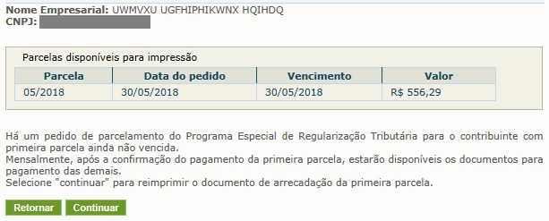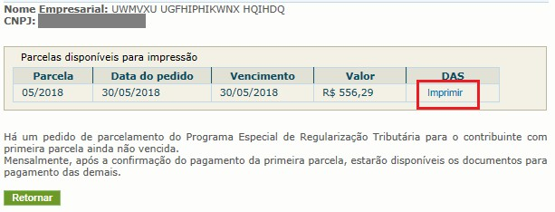

Mensalmente, após o dia 10 do mês, será disponibilizado o documento para pagamento da parcela do mês corrente.

Se houver parcelas em atraso, estas poderão ser emitidas juntamente com a parcela do mês corrente. Caso o contribuinte tenha mais de uma parcela em atraso, estas serão disponibilizadas para impressão de uma única vez.



**IMPORTANTE!**

Todos os DAS do PERT-SN deverão ser emitidos somente por meio desse aplicativo. Não utilize o PGDAS-D ou PGMEI para a geração desses DAS.

Desde 12/2024, é possível **antecipar parcelas**. Veja como fazer no item 3.3.

## Antecipação de pagamento

O contribuinte, se desejar, poderá **antecipar** o pagamento de parcelas de seu parcelamento. Para **liquidação**, basta emitir todas as parcelas restantes.

Para efetuar a antecipação é necessário que a parcela do mês atual não tenha sido paga e que não haja parcelas em atraso. Se a parcela do mês atual já tiver sido paga ou se houver parcelas em atraso, não será possível efetuar a antecipação.

Exemplo considerando um contribuinte que deseja antecipar parcelas em novembro/2024:

1. A parcela de novembro/2024 deve estar em aberto;
2. Não pode haver parcelas anteriores em atraso. Todas as parcelas de outubro/2024 para trás deverão estar pagas;
3. Se o DAS da parcela de novembro/2024 já foi pago, será preciso aguardar o mês seguinte para emitir DAS de antecipação.



**IMPORTANTE!**

O DAS de antecipação incluirá a parcela do mês atual mais as parcelas antecipadas. Por exemplo, se em novembro/2024 o contribuinte quiser antecipar 9 parcelas, o DAS de antecipação incluirá o valor da parcela de novembro/2024 + 9 parcelas.

As parcelas antecipadas reduzem a quantidade de parcelas do parcelamento.

Assim, se um parcelamento foi concedido com 85 parcelas, por exemplo, e há antecipação de 9 parcelas, a última parcela será a de número 76. Portanto, o parcelamento será encerrado antecipadamente.

No menu inicial, clique em “Emissão de Parcela”.

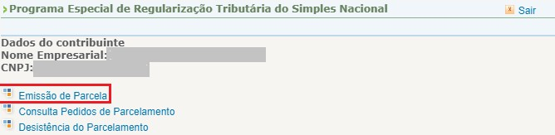

Selecione a opção “Antecipar parcela?”

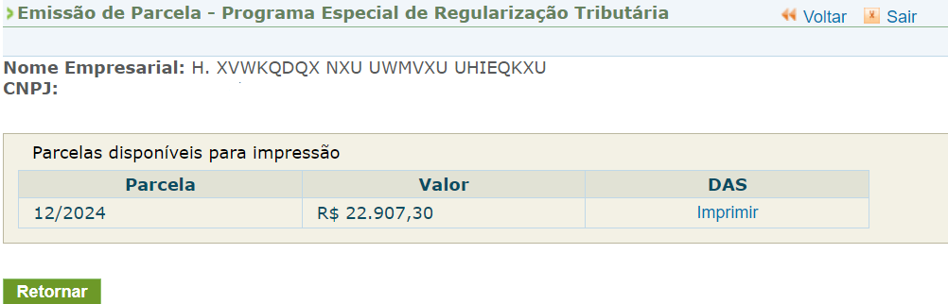

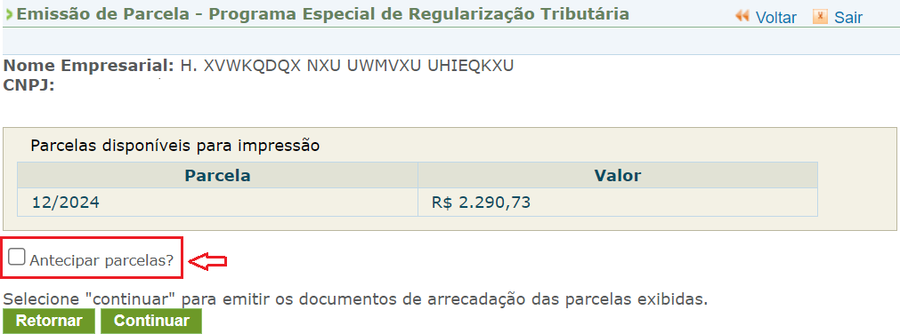

Para efetuar a antecipação é preciso informar a quantidade de parcelas a serem antecipadas. A quantidade máxima corresponde ao número de parcelas que faltam para quitar o parcelamento subtraindo-se a parcela do mês atual (que já será incluída no DAS). Digite a quantidade de parcelas que se deseja antecipar e clicar em “Continuar”.

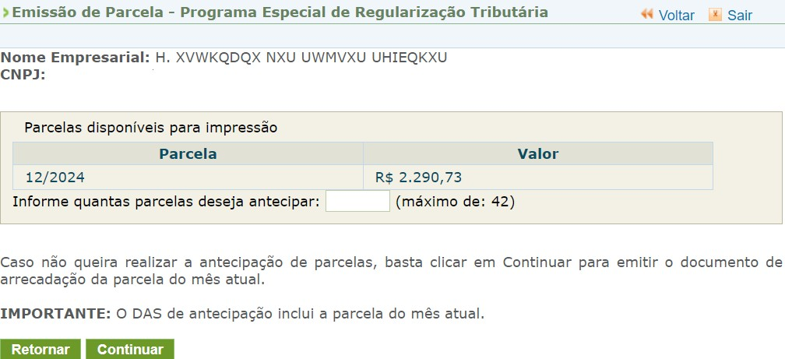

No exemplo da tela anterior, o número de parcelas máximo é baseado no saldo devedor atualizado. Após clicar em Continuar, o DAS de antecipação é gerado. Clique em “Imprimir.

No campo “Observações” do DAS será exibida a informação de quantas parcelas foram antecipadas.

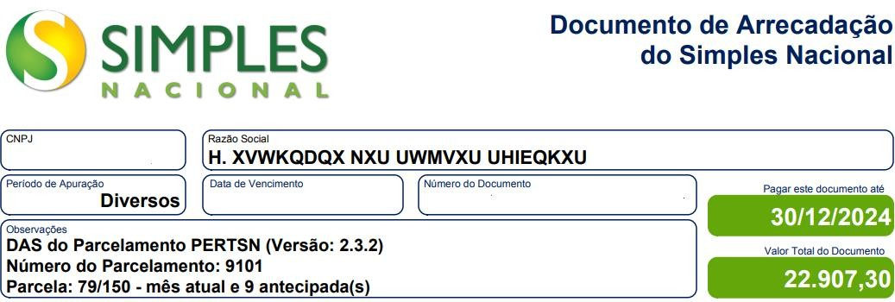



**ATENÇÃO!**

A antecipação não dispensa o contribuinte do recolhimento da parcela do mês seguinte, exceto se o parcelamento estiver liquidado.

Após o pagamento do DAS de antecipação ser reconhecido pelo sistema de parcelamento, ele passará a constar no demonstrativo de pagamentos do referido parcelamento. Para consultá-lo, clique em “Consulta a Pedidos de Parcelamento”, conforme exemplo abaixo:

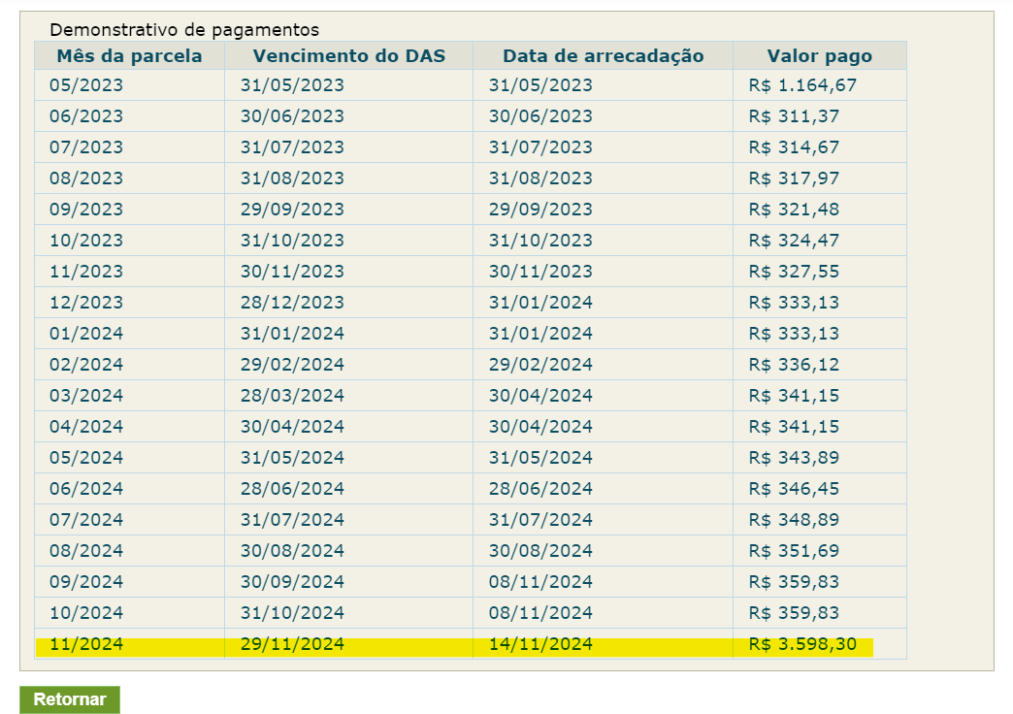

Para verificar os detalhes do DAS de antecipação, clique no pagamento da parcela de antecipação. Será exibido o extrato do DAS que conterá as informações sobre a quantidade de parcelas antecipadas e o valor antecipado.

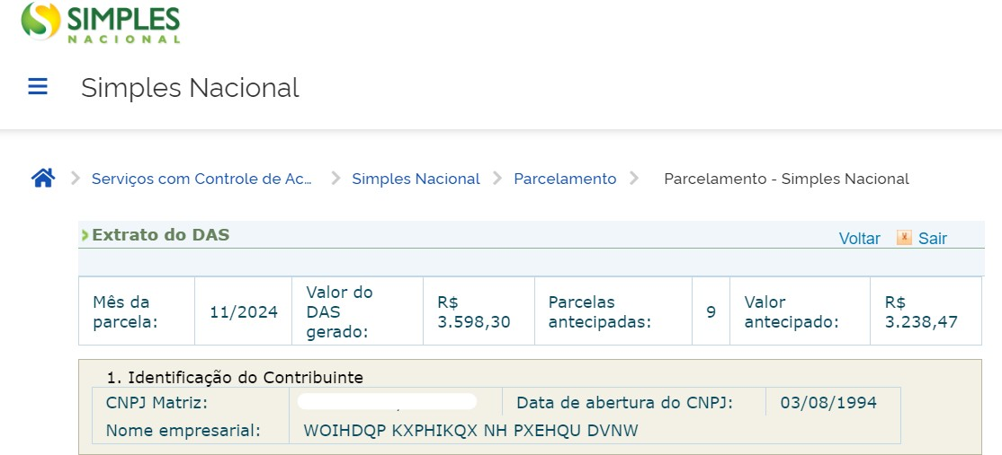

Após o processamento mensal, se houver pagamento de DAS de antecipação, fica registrado que houve alteração de dívida em razão de antecipação de parcelas. Utiliza-se a nota com o número “4”, com referência a “Antecipação de parcelas”. Isso pode ser verificado na consulta do parcelamento pelo menu “Consulta Pedidos de Parcelamento”.

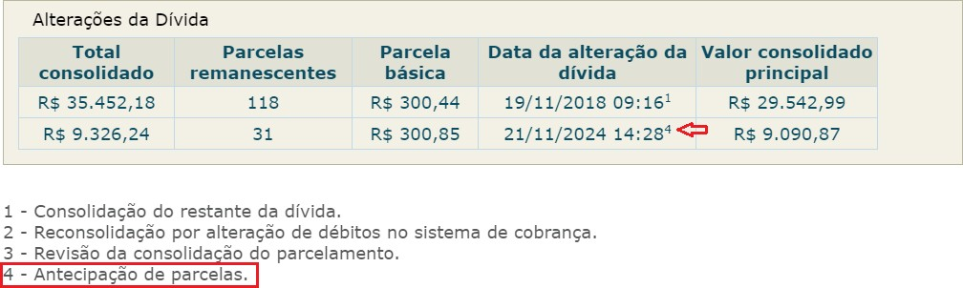

## Consulta Pedidos de Parcelamento

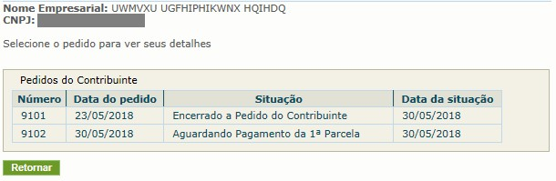Neste item, o contribuinte pode consultar os pedidos de parcelamentos efetuados, a situação atual e os detalhamentos.

As situações do parcelamento são:

* + - Aguardando pagamento da 1ª parcela;
    - Não validado – primeira parcela não paga;
    - Sem efeito por solicitação do contribuinte - quando o contribuinte pede a desistência antes de recolher a primeira parcela (antes da validação);
    - Em parcelamento;
    - Encerrado a pedido do contribuinte - quando este pede a desistência após a validação do pedido;
    - Encerrado por rescisão;
    - Encerrado por liquidação.

Clique sobre o pedido de parcelamento para consultar o detalhamento.

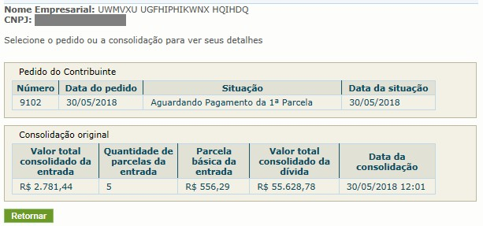

Nesta tela:

* + - clique sobre o pedido de parcelamento para exibir o Recibo de Adesão;
    - clique sobre a consolidação para detalhar os débitos incluídos no parcelamento;
    - após o pagamento das parcelas, no demonstrativo de pagamentos, clique sobre cada parcela para exibir o extrato do DAS pago.

## Desistência do PERT-SN

Esta funcionalidade permite ao contribuinte desistir do PERT.

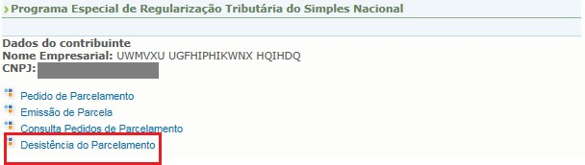

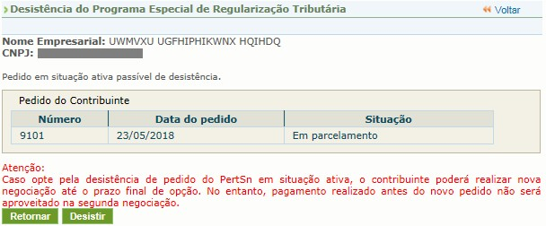

Para

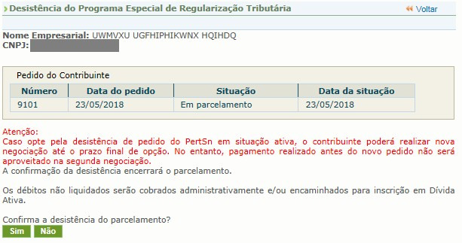

prosseguir, clique em

.

Para confirmar a desistência do parcelamento, clique em  , e será emitido o Recibo de Desistência do Pedido do Parcelamento Especial do Simples Nacional.

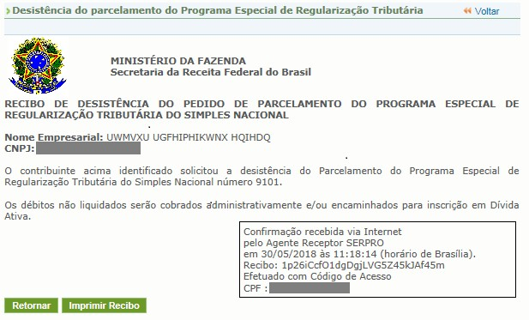



**IMPORTANTE!**

A desistência encerra o parcelamento. Os débitos não regularizados terão prosseguimento na cobrança e envio para inscrição em Dívida Ativa.

## Desistência do parcelamento anterior

Aqueles contribuintes que já possuíam um pedido de parcelamento ativo deviam desistir do parcelamento, previamente, para a inclusão desses débitos no PERT, ressaltando que apenas os débitos até o PA 11/2017 poderiam ser incluídos no PERT.

Não havendo outros débitos a serem parcelados, caso o contribuinte tentasse realizar a solicitação sem a prévia desistência do parcelamento anterior, era apresentada mensagem informativa ao contribuinte.



## Retirada de limitação e simultaneidade de parcelamentos

Os contribuintes que desejassem parcelar débitos posteriores ao período de apuração de

novembro de 2017, tendo em vista que o Programa Especial de Regularização Tributária só abrange débitos até o referido período, poderiam, após realizar solicitação do PERT-SN, solicitar também o Parcelamento Convencional do Simples Nacional. Para tanto, foi retirada. até 03/11/2020, a limitação que determinava que o contribuinte só poderia solicitar um Parcelamento do Simples Nacional por ano.

## PERT- MEI

## Acesso via Portal do Simples Nacional/MEI

Acesse o Portal em <https://www8.receita.fazenda.gov.br/SimplesNacional/Default.aspx> Clique na imagem que indica os serviços do MEI:



Em seguida, efetue o login com CNPJ, CPF do responsável e Código de Acesso:



Clique no menu Parcelamento e selecione **Programa Especial de Regularização Tributária**

## - PERT-MEI



**IMPORTANTE!**

Para gerar ou alterar o código de acesso usado no Portal do Simples Nacional, acesse: <https://www8.receita.fazenda.gov.br/SimplesNacional/controleAcesso/GeraCodigo.aspx>

## Acesso via E-CAC da RFB

No Portal do Simples, clique em Acesso via e-CAC (ver figura anterior) ou acesse o endereço <https://cav.receita.fazenda.gov.br/autenticacao/login/index> e em “Entrar com gov.br.



Para mais informações sobre o acesso **gov.br**, clique em “Saiba mais sobre o GOV.BR”.



**IMPORTANTE!**

Se acessar o **e-CAC** como **pessoa física, ou como procurador digital**, clique no canto superior direito da tela inicial do Portal e-CAC em “**Alterar perfil de acesso**”, para acessar como “**Responsável Legal do CNPJ perante a RFB**”. Informe o CNPJ e clique em **alterar**.

Acesse o menu **Simples Nacional** e clique em **Programa Especial de Regularização Tributária - PERT-MEI**

## Pedido de Parcelamento

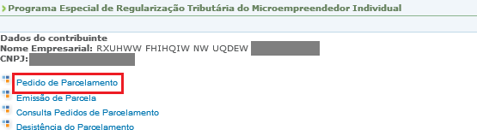



**IMPORTANTE!**

A opção Pedido de Parcelamento só ficou disponível até 09/07/2018, data limite para adesão. As informações a seguir foram mantidas para preservação do histórico.

Caso o MEI desejasse incluir débitos de Simei que já estavam parcelados, deveria realizar a desistência do parcelamento anterior, previamente.



Se não houvesse débitos em situação a ser parcelada, o sistema apresentava a seguinte mensagem:





**IMPORTANTE!**

Os débitos de MEI somente eram apresentados para parcelamento após a entrega da declaração anual - DASN-Simei.

Na tela do pedido de adesão ao PERT-SIMEI eram apresentadas as seguintes informações:

* + - Relação dos débitos recuperados: eram relacionados todos os débitos de Simei até o período de apuração (PA) 11/2017, em cobrança da RFB, em valores originais e atualizados;
    - Valor total da dívida consolidada na data do pedido;
    - Cálculo da entrada, correspondente a 5% da dívida consolidada, o número de parcelas da entrada e o valor das parcelas da entrada;
    - Demonstrativo do valor estimado do saldo restante da dívida consolidada, após o pagamento da entrada (95% da dívida consolidada);
    - Opções de pagamentos do saldo restante (parcela única, em até 145 parcelas ou em até 175 parcelas).



**IMPORTANTE!**

O contribuinte deveria informar se desejava parcelar os débitos não exigíveis (prescritos), para fins de contagem de tempo de contribuição para obtenção dos benefícios previdenciários, observado o disposto no §15 do art. 18-A da Lei Complementar nº 123, de 14 de dezembro de 2006. Em caso de dúvida, consulte o INSS.

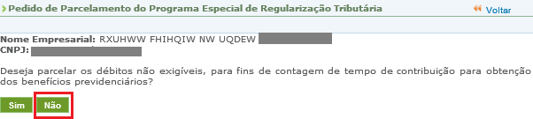

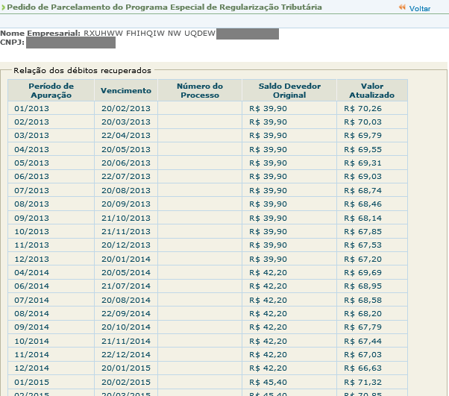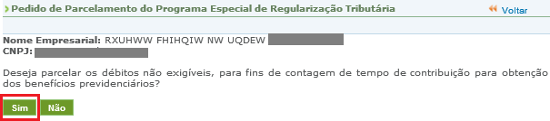

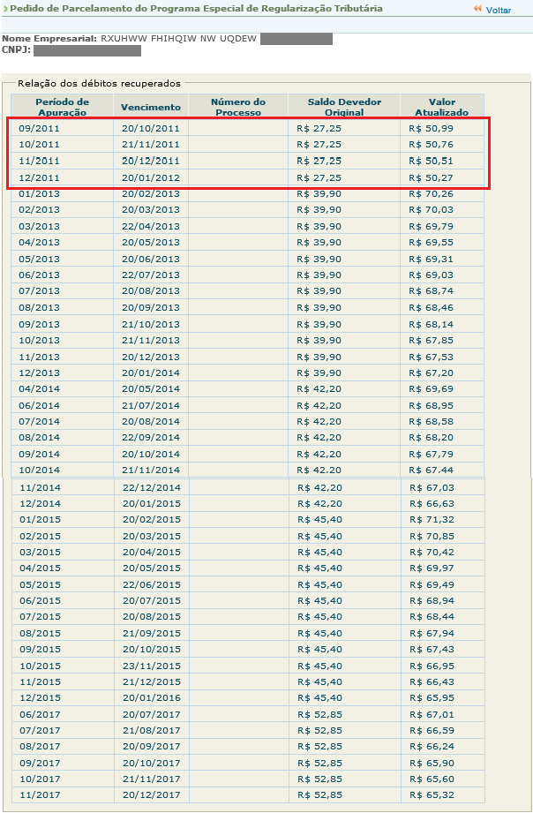

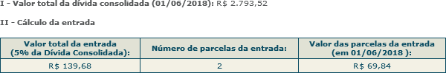

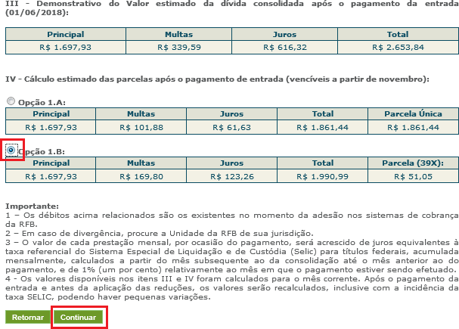No item IV, o contribuinte deveria selecionar umas das opções para pagamento do saldo da dívida, após o pagamento do valor de entrada.



**IMPORTANTE!**

O aplicativo calculava a quantidade de parcelas de forma automática, de acordo com a modalidade escolhida pelo contribuinte, considerando o maior número de parcelas possível, respeitado o valor mínimo da parcela, ou seja, não era permitido ao contribuinte escolher o número de parcelas. Esta regra também valia para a quantidade de parcelas da entrada.

O valor mínimo da parcela é de R$ 50,00 para débitos do Simei.

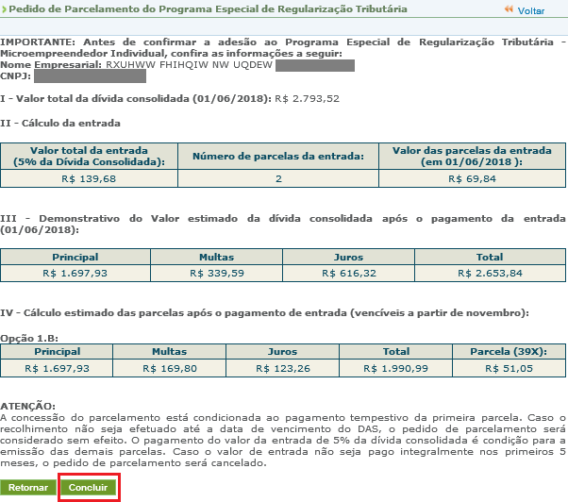

Após confirmar em , era apresentado o Recibo da Negociação:

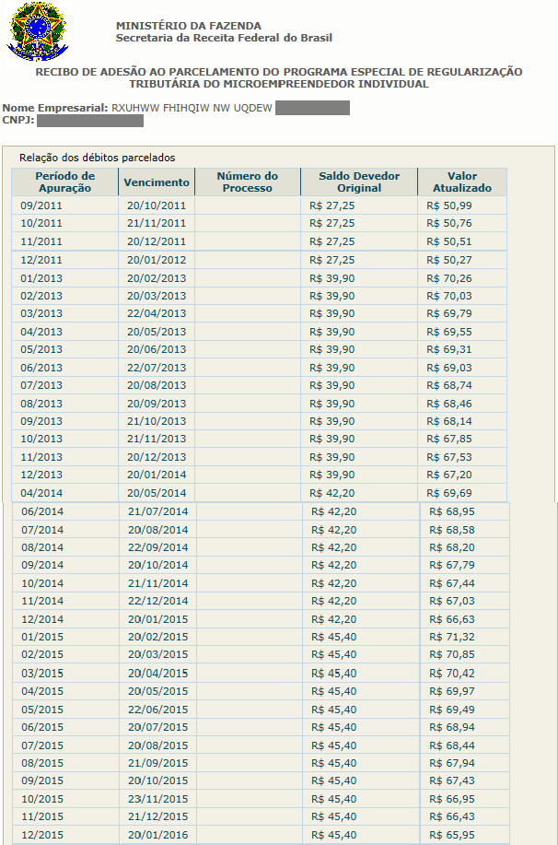

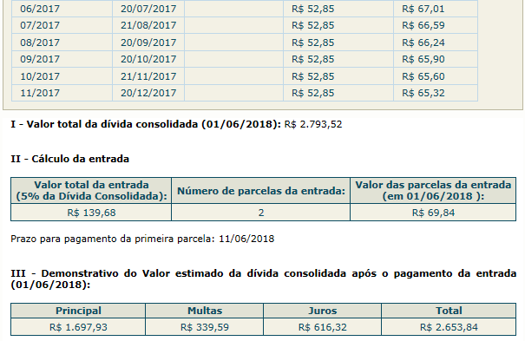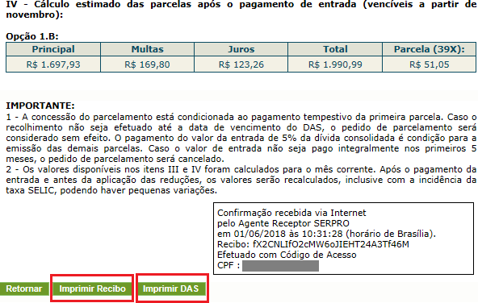

O Recibo de Adesão era apresentado clicando no botão *.*



**IMPORTANTE!**

O parcelamento somente era validado se houvesse o pagamento tempestivo da primeira parcela. Caso o recolhimento não fosse efetuado até a data do vencimento, o pedido de parcelamento será considerado sem efeito (não validado).

## Emissão de Parcela

Utilize essa opção para emitir o DAS da entrada e os das demais parcelas (mês corrente e parcelas em atraso).

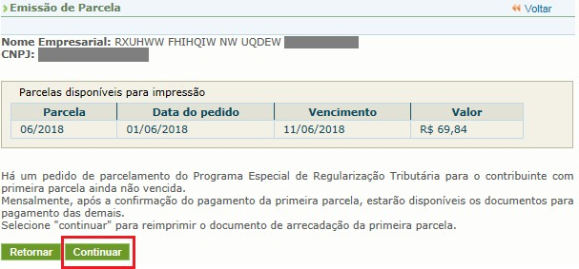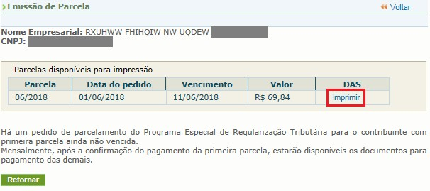

Mensalmente, após o dia 10 do mês, será disponibilizado o documento para pagamento da parcela do mês corrente. Se houver parcelas em atraso, estas poderão ser emitidas juntamente com a parcela do mês corrente.



**IMPORTANTE!**

Todos os DAS do PERT-SN deverão ser emitidos somente por meio desse aplicativo. Não utilize o PGMEI para a geração desses DAS.

Diferentemente do PERT-SN, **ainda não há opção de antecipação de pagamento**.

## Consulta Pedidos de Parcelamento

Neste item, o contribuinte pode consultar os pedidos de parcelamentos efetuados, a situação atual e os detalhamentos.

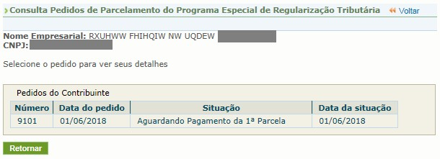

Clique no pedido de parcelamento para aparecer a consolidação e pagamentos.

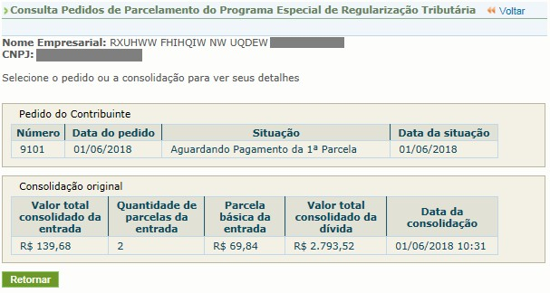

Nesta tela:

* + - clique sobre o pedido de parcelamento para exibir o Recibo de Adesão;
    - clique sobre a consolidação para detalhar os débitos incluídos no parcelamento;
    - após o pagamento das parcelas, no demonstrativo de pagamentos, clique sobre cada parcela para exibir o extrato do DAS pago.

## Desistência do PERT-MEI

Esta funcionalidade permite ao contribuinte desistir do PERT-MEI.

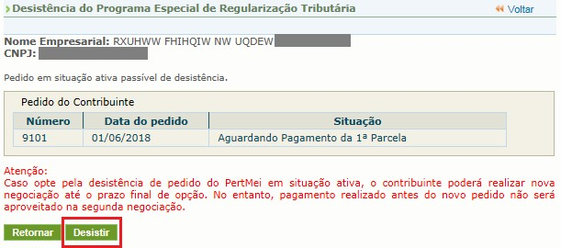

Para prosseguir, clique em , e na sequência clique em  para confirmar.



**IMPORTANTE!**

A desistência encerra o parcelamento. Os débitos não regularizados terão prosseguimento na cobrança e envio para inscrição em Dívida Ativa.

# Perguntas e Respostas

*O* Programa Especial de Regularização Tributária das ME e EPP optantes pelo Simples Nacional (PERT-SN) e pelo Simei (PERT-MEI) ofereceu parcelamento com reduções nos valores de juros e multas, para os débitos apurados no Simples Nacional ou no Simei de períodos de apuração (PA) até 11/2017.

O PERT foi instituído pela [Lei Complementar nº 162/2018](http://www.planalto.gov.br/ccivil_03/leis/lcp/Lcp162.htm) e regulamentado pelas [Resoluções CGSN 138/2018](http://normas.receita.fazenda.gov.br/sijut2consulta/link.action?visao=anotado&idAto=91582) e [139/2018](http://normas.receita.fazenda.gov.br/sijut2consulta/link.action?visao=anotado&idAto=91583).

Tire suas dúvidas com o Perguntas e Respostas do PERT!

## Como aderir ao PERT?

O pedido de adesão poderia ser realizado até o dia 09/07/2018, na forma estabelecida pelo órgão concessor do parcelamento (RFB, PGFN, Estados, DF e Municípios).

A adesão ao PERT deveria ser solicitada:

* + - à RFB, exceto nas situações descritas abaixo;
    - à PGFN, quando o débito estivesse inscrito em Dívida Ativa da União (DAU);
    - ao Estado, Distrito Federal (DF) ou Município, com relação ao débito de ICMS ou de ISS:
* transferido para inscrição em dívida ativa estadual, distrital ou municipal, quando houver convênio com a PGFN nos termos do § 3º do art. 41 da Lei Complementar nº 123, de 2006;
* lançado individualmente pelo Estado, DF ou Município, nos termos do art. 129,

§ 8º da Resolução CGSN nº 94, de 2011.

Nota:

1. Para débito de Simples Nacional inscrito em Dívida Ativa da União, o aplicativo adesão e demais informações estão disponíveis no portal REGULARIZE da PGFN: <https://www.regularize.pgfn.gov.br/>
2. ​

[https://www.gov.br/pgfn/pt-br/servicos/orientacoes-contribuintes/parcelamentos-](https://www.gov.br/pgfn/pt-br/servicos/orientacoes-contribuintes/parcelamentos-1/copy_of_parcelamentos/programa-especial-de-regularizacao-tributaria-do-simples-nacional-pert-sn) [1/copy_of_parcelamentos/programa-especial-de-regularizacao-tributaria-do-simples-](https://www.gov.br/pgfn/pt-br/servicos/orientacoes-contribuintes/parcelamentos-1/copy_of_parcelamentos/programa-especial-de-regularizacao-tributaria-do-simples-nacional-pert-sn) [nacional-pert-sn](https://www.gov.br/pgfn/pt-br/servicos/orientacoes-contribuintes/parcelamentos-1/copy_of_parcelamentos/programa-especial-de-regularizacao-tributaria-do-simples-nacional-pert-sn)

## Quais são as modalidades do PERT?

São 3 (três) as modalidades de adesão ao PERT, tanto para débitos apurados no Simples Nacional como para débitos no Simei. Para qualquer uma das 3 modalidades, era necessário pagar 5%, como entrada, do valor da dívida consolidada, sem reduções. Essa entrada poderia ser paga em até 5 parcelas mensais e sucessivas, observando o valor mínimo da parcela.

O valor restante (95% da dívida consolidada), poderá ser regularizado em:

1. **Parcela única**: com redução de 90% dos juros de mora, 70% das multas de mora, de ofício ou isoladas e 100% dos encargos legais, inclusive honorários advocatícios;
2. **Em até 145 parcelas**: com redução de 80% dos juros de mora, 50% das multas de mora, de ofício ou isoladas e 100% dos encargos legais, inclusive honorários advocatícios;
3. **Em até 175 parcelas**: com redução de 50% dos juros de mora, 25% das multas de mora, de ofício ou isoladas e 100% dos encargos legais, inclusive honorários advocatícios.

Notas:

1. A escolha da modalidade ocorreu no momento da adesão, sendo irretratável. Contudo, durante o prazo de adesão, a empresa que desistiu do pedido poderia solicitar um outro em modalidade diversa (ver Pergunta 7.14).
2. O valor mínimo da parcela é de R$ 300,00 para débitos de Simples Nacional e de R$ 50,00 para débitos do Simei.
3. O aplicativo calculava a quantidade de parcelas de forma automática, de acordo com a modalidade escolhida pelo contribuinte, considerando o maior número de parcelas possível, respeitado o valor mínimo da parcela, ou seja, não é permitido ao contribuinte escolher o número de parcelas. Esta regra também vale para a quantidade de parcelas da entrada.
4. As parcelas são corrigidas pela SELIC.

## Como foi realizada a adesão ao PERT de débitos de Simples Nacional ou de Simei em cobrança na RFB?

A adesão era realizada, exclusivamente, pela internet, no portal do Simples Nacional ou no Portal e-CAC da RFB, serviços “Programa Especial de Regularização Tributária - PERT-SN” ou “Programa Especial de Regularização Tributária - PERT-SIMEI” até 09/07/2018.

## Posso solicitar a adesão ao PERT a qualquer tempo?

Não, o prazo para adesão ao PERT terminou no dia 09/07/2018. Após esse prazo, continuam disponíveis os parcelamentos convencionais para Simples Nacional e Simei, sem reduções em multa e juros.

## Quais débitos poderiam ser incluídos no PERT?

Poderiam ser incluídos apenas os débitos de Simples Nacional e de Simei até o período de apuração (PA) 11/2017.

Notas:

1. A empresa não optante pelo Simples Nacional ou Simei poderia aderir ao PERT, caso tivesse débitos desses regimes.
2. Os débitos da empresa baixada poderiam ser incluídos no PERT.
3. A empresa que tivesse débitos de Simples Nacional e débitos de Simei deve solicitar 2 pedidos, um para cada regime de tributação.
4. Os débitos não exigíveis, a critério do MEI, para fins de contagem de tempo de contribuição para obtenção dos benefícios previdenciários, observado o disposto no § 15 do art. 18-A da LC123/06, poderiam ser incluídos no PERT.
5. Débitos de multa por atraso na entrega das declarações (MAED) e débitos de simples federal (Lei 9.317/96) não poderiam ser incluídos.

## Já tinha um pedido de parcelamento ativo. Poderia desistir desse parcelamento e aderir ao PERT?

Sim, mas apenas os débitos até o PA 11/2017 poderiam ser incluídos no PERT.

Caso o parcelamento anterior também incluísse débitos posteriores a 11/2017, a empresa poderia solicitar um novo parcelamento convencional para esses débitos restantes.

Os procedimentos deveriam ser realizados na ordem a seguir:

1º - Desistência do parcelamento anterior; 2º - Adesão ao PERT;

3º - Solicitação de parcelamento convencional.

Se o parcelamento anterior foi feito ainda em 2018, a empresa teria até o dia 09/07/2018 para solicitar novo parcelamento convencional dos débitos restantes. Após esse prazo, os débitos somente poderiam ser parcelados em 2019.

## Como foi a consolidação do PERT (para débito na RFB)?

Ao realizar o pedido, foram recuperados todos os débitos de Simples Nacional, ou de Simei, dependendo do pedido realizado, em cobrança na RFB. O sistema consolida o saldo devedor de cada débito, atualizando com multa e juros, até a data do pedido.

Na tela do aplicativo eram apresentadas as seguintes informações:

* + - saldo devedor do débito, original e atualizado, por PA;
    - valor total da dívida consolidada;
    - valor da entrada (5% da dívida consolidada), número de parcelas da entrada e valores;
    - demonstrativo da dívida, após a entrada;
    - informações sobre cada modalidade e valores das parcelas com reduções.

Após selecionar a modalidade desejada, o aplicativo solicitava a confirmação do contribuinte. Na sequência, era apresentado o Recibo de Adesão e a opção para imprimir o DAS da primeira parcela (da entrada).

## Qual foi o prazo para pagamento da primeira parcela e das subsequentes (para débito na RFB) ?

O DAS da primeira parcela deveria ser pago até a data de vencimento constante no documento.

O vencimento da primeira* parcela foi:

* o último dia útil do mês do pedido, para pedido realizado em junho/2018;
* dia 09/07/2018, para pedido realizado em julho (até o dia 09/07/2018). Caso não houvesse expediente bancário no dia 09/07/2018, o vencimento seria no dia útil seguinte.

* Em casos especiais, quando a empresa possuía débitos de auto de infração, com multa de ofício a vencer, o vencimento da primeira parcela poderia ocorrer antes. De qualquer forma, o vencimento foi o constante no DAS.

As demais parcelas da entrada devem ser pagas, mensalmente, até o último dia útil de cada mês.

O pagamento integral do valor da entrada (5% da dívida consolidada), era condição para a emissão das demais parcelas. A partir do sexto mês, a contar do mês do pedido, ficaram disponíveis as parcelas mensais relativas ao valor restante (95% da dívida consolidada), com reduções de acordo com a modalidade escolhida. Essas parcelas também vencem no último dia útil de cada mês.

## Fiz a adesão ao PERT e não paguei a primeira parcela no vencimento. Posso emitir novo DAS?

Não era permitido reimprimir o DAS da primeira parcela após o seu vencimento.

A validação do pedido de adesão ao PERT, para qualquer uma das 3 modalidades, estava condicionada ao pagamento tempestivo da primeira parcela.

Caso o recolhimento da primeira parcela não tenha sido efetuado até o vencimento do DAS, o pedido de adesão ao PERT era considerado sem efeito (não validado – primeira parcela

/não paga), e o contribuinte poderia solicitar novo pedido até o prazo de adesão (09/07/2018). Esse processamento para tornar o pedido sem efeito levava em torno de 3 dias úteis após o vencimento da parcela, necessários para a confirmação ou não do pagamento. Neste caso, o contribuinte não precisava aguardar esse processamento automático, poderia desistir do pedido original e fazer novo pedido na sequência, desde que ainda estivesse dentro do prazo de adesão ao PERT.

Notas:

1. É permitido ter apenas um parcelamento ativo no PERT-SN e no PERT-SIMEI. Para realizar novo pedido, era necessário desistir do anterior. São considerados parcelamentos ativos os que estão nas situações: “aguardando pagamento da primeira parcela” e “em parcelamento”.
2. Permitia a realização de um novo, os pedidos nas situações: “não validado – primeira parcela não paga” e “sem efeito por solicitação do contribuinte”.

## O que aconteceu se a empresa efetuou o pagamento da primeira parcela, mas não recolher as demais?

Com o pagamento da primeira parcela no vencimento, o pedido de adesão ao PERT, para qualquer uma das 3 modalidades, é validado (o pedido passa para a situação “em parcelamento”). Contudo, caso o valor da entrada não tenha pagado integralmente nos primeiros 5 meses, o pedido de parcelamento foi cancelado.

## Sou MEI e estava tentando fazer a adesão ao PERT, mas verifiquei que os débitos de 2017 não estavam sendo apresentados. O que pode ser?

Os débitos de MEI são declarados anualmente pela DASN-Simei. Provavelmente, você não entregou a declaração.

## Os valores das parcelas sofrem alguma atualização mensal?

Sim, o valor de cada prestação mensal é acrescido de juros Selic, acumulados mensalmente a partir do mês seguinte ao do pedido de adesão até o mês anterior ao do pagamento, e de 1% (um por cento) relativamente ao mês em que o pagamento estiver sendo efetuado.

## Como faço para emitir o DAS da parcela, consultar os débitos parcelados ou fazer a desistência do pedido (para débito na RFB)?

Os aplicativos PERT-SN e PERT-SIMEI permitem: realizar o pedido de adesão ao PERT; emitir os DAS de parcela; antecipar pagamentos, consultar os pedidos de parcelamento e realizar a desistência do pedido.



**ATENÇÃO!**

os pagamentos dos PA abrangidos pelo PERT devem ser realizados em DAS emitidos pelo aplicativo do parcelamento (PERT-SN ou PERT-SIMEI, conforme o caso).

Não utilize o PGMEI ou PGDAS-D para efetuar esses pagamentos.

## Posso desistir de pedido já validado, que está na situação “em parcelamento”, e fazer novo pedido (para débito parcelado na RFB)?

Isso foi permitido apenas até a data limite para adesão (09/07/2018). Caso o contribuinte estivesse dentro do prazo de adesão ao PERT e realizasse outro pedido, os débitos da empresa eram novamente consolidados, deduzindo os recolhimentos realizados. Para a nova dívida consolidada, eram calculados os valores da entrada e do saldo restante, ou seja, a empresa deveria recolher novas parcelas de entrada (5% da dívida consolidada), sem reduções.

## O parcelamento pode ser rescindido? Em quais situações?

Sim. Após o pagamento integral da entrada (5% da dívida consolidada) nos primeiros 5 meses, o parcelamento será rescindido quando houver:

* + - a falta de pagamento de três parcelas, consecutivas ou não; ou
    - a existência de saldo devedor, após a data de vencimento da última parcela do parcelamento.

## Qual a diferença entre não validação, cancelamento e rescisão?

Podemos dizer que o PERT teve 3 etapas:

1. **Validação:** a validação do pedido de adesão na modalidade escolhida ocorre com o pagamento tempestivo da primeira parcela. Após a confirmação deste pagamento, o pedido passa para a situação “em parcelamento” (inclusive para quem optou pela modalidade “parcela única”).

Não é possível reimprimir este DAS para pagamento após o seu vencimento. Se o pagamento da primeira parcela não for realizado até o vencimento, o pedido ficará “não validado”, ou seja, sem efeito.

1. **Pagamento integral da entrada:** considerando que o pedido foi validado, nos 4 meses seguintes ao pedido, o contribuinte deverá acessar o aplicativo e gerar os demais DAS da entrada, correspondentes, cada um, a 1% da dívida, sem reduções, observado o valor da parcela mínima, para realizar o pagamento integral da entrada (5% da dívida consolidada). Após esse prazo, não havendo o recolhimento integral da entrada, o parcelamento será cancelado.
2. **Liquidação:** considerando que houve o pagamento integral da entrada, o parcelamento será liquidado após o pagamento do valor restante (95% da dívida consolidada), com reduções.

A rescisão ocorrerá nas hipóteses indicadas na pergunta 16.

## Fiz a adesão em junho/2018. Minha dívida consolidada de simples nacional foi de R$ 4.994,87. Optei pela modalidade “em até 145 parcelas”, mas no recibo de adesão constou apenas 1 parcela de entrada e o saldo restante em 12 parcelas. Está correto (para débito parcelado na RFB)?

Sim. Para definir o número de parcelas, o aplicativo considerou o valor total da sua dívida e o valor da parcela mínima de R$ 300,00 (no caso do MEI, a parcela mínima é de R$ 50,00). Como 5% da dívida consolidada não atingiu o valor da parcela mínima, a sua entrada será de R$ 300,00 (para MEI, R$ 50,00), paga em uma única parcela com vencimento em 29/06/2018.

No seu caso, as demais parcelas já serão relativas ao valor restante da dívida, parcelado com reduções. Por isso, a próxima parcela só vencerá no último dia útil de novembro/2018 (sexto mês a partir do pedido).

Dependendo do valor total da dívida consolidada, e observado o valor da parcela mínima, é possível termos situações em que o contribuinte concluía o pagamento da entrada antes dos primeiros 5 meses. Ainda assim, deveria aguardar esse prazo para iniciar o pagamento das parcelas com redução.